**英语七年级（上）教学设计 天津市扶轮中学 吴娟**

**Module 7 Unit 1 How do I write my homework on the computer?**

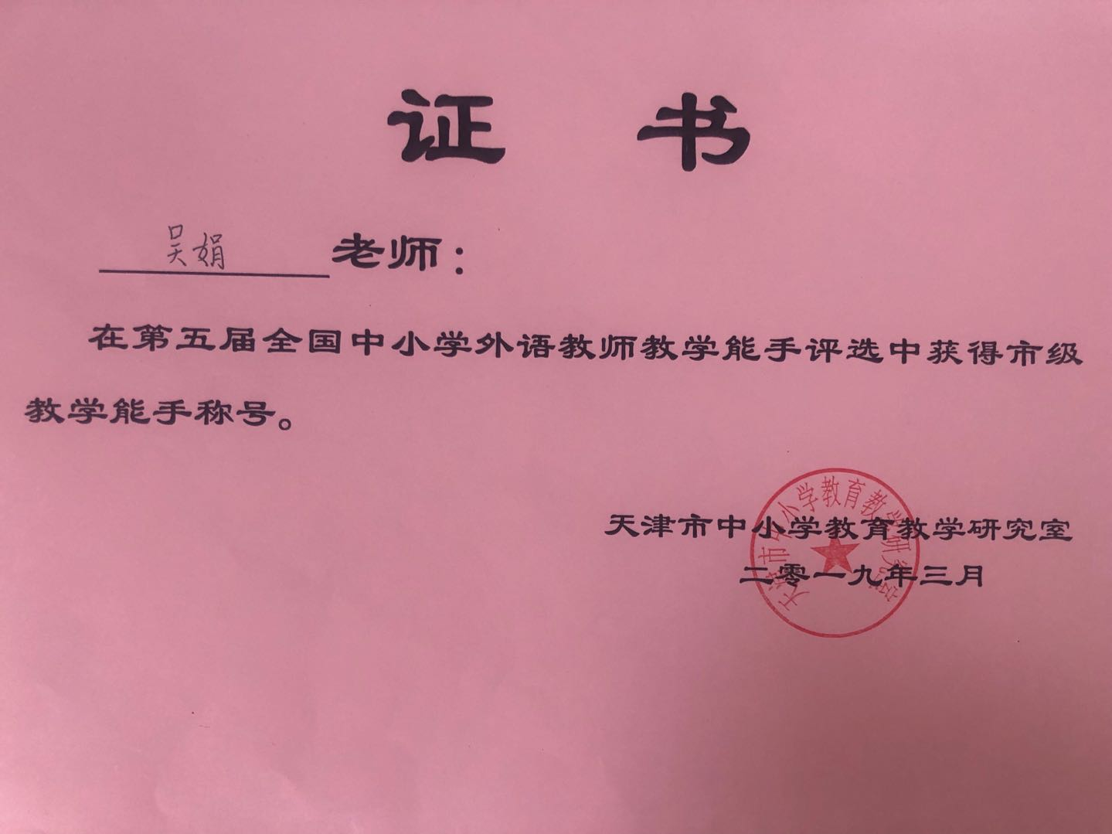

**一、课标**

本单元的教学设计是依据初中《英语课程标准》七年级教学目标为指导。在教学内容的安排上贴近学生生活，将功能与结构融合在话题与任务之中，逐步拓展加深，使学生循序渐进地加强英语语言的运用能力。

**二、教材**

从教材的整合来说，本单元既有一般现在时特殊疑问句的简单提问，又为后面学生能够就如何谈论与电脑有关的问题打下基础，具有承上启下的作用；对于本模块来说，它既是模块的基本语言内容，又是模块的知识扩展和综合语言运用的坚实基础。教好本单元，既可让学生的知识学习，具有一定的延续性，又为下一单元的教学做好铺垫，对完成模块任务和今后的英语教学任务，具有重要的意义。

由于七年级新生在小学已经掌握了一些英语的语言知识，但基础还比较薄弱；学生在听、说、读、写能力上与教学要求还存在一定的差距；而且学生在英语学习方面缺乏良好的语言氛围。因此，我设定本单元的

**教学重点**：是Names of computer items和first, next , then, finally用法

**教学难点**：是How to give instructions of writing homework on the computer

**语言知识目标**：通过教学让学生掌握本课的词汇运用，理解谈论电脑的操作方法，发出操作指令。

**语言技能目标**：指导学生在自主探究和任务型教学模式中，能听懂与电脑操作相关的连续的指令。能在听力材料中辨认与电脑相关的信息;能听懂有关电脑操作的简单询问;能简单描述或介绍电脑的相关操作; 能简单表述计算机的用途。

**情感目标**：通过师生在教学的双边活动中主动性和创造性的发挥，激发学生的学习兴趣，体验英语语言的美，体验知识间的相互应用、相互依存、联系，让学生充满自信，体验成就感和合作精神;使学生乐于学习和电脑有关的词汇和谈论与电脑有关的问题，培养良好的学习愿望和兴趣。

**学习策略**：培养学生在词语与相应事物之间建立联想的习惯；留心与电脑使用有关的简单英语；能够在同学之间积极运用所学英语，就如何在电脑上写作业进行表达和交流。

**三、教法**

根据英语“新课标”中强调课程要从学生的学习兴趣、生活经验和认知水平出发，我在教学中采用多媒体辅助教学、任务型教学，结合听说法、图片观察法、学习总结等方法，以循序渐进的方式来进行教学。

首先，本单元为听说课，设有热身活动，根据所教班级学生的情况，采用听说法、图片展示法和多媒体辅助教学来导入、呈现本课的基本词汇，目的在于用师生互动、生生互动的方式，共同观察图片，激活学生对所学知识的已有体验，使学生对已经学过的词汇的识记，经过一个由形象思维到抽象思维的转化过程，因此记忆效果更好。

其次，采用任务型教学途径，在活动中，以循序渐进法总结来突破重、难点，培养学生综合语言运用能力，这样不仅激活学生的主体意识，而且激活了学生学习语言的能力，在活学活用知识的过程中，学生的自信感逐步增强，从而体验到成功的喜悦。

**在作业中，整合现代数字化技术，可以开放课堂，在课后巧妙利用数字化作业，开阔学生的眼界，从而提升其综合能力。**

**四、学法**

结合我所教班级的学情，在本单元教学中，我主要采用小组自由合作学习的方式和学生自主探究的学习方式。

全班学生自由组合成2或多人小组,相互问答、合作完成任务。因为这样的合作学习方式能突出以人为本的教育思想，符合教育的宗旨，能激发学生求真、向善的潜能，使学生会用心去体验集体的力量，去感悟合作的无穷魅力，在活动中体验合作成功的快乐。

**自主探究的学习方式数字化作业调动了学生积极探求知识的欲望，激发了学生学习的情感，让每个学生体验成功，增强自信心，体验实现自我价值的幸福。**

**五、教学过程回顾、反思**

主要采用任务型教学途径，设计了听录音填词，看图表达，小组对话，总结复述，综合填空等教学环节，全部教学活动都围绕本课教学重点如何在电脑上写作业进行设置，以循序渐进的方式来突破本节课的重、难点，培养学生综合语言运用能力。

尤其在听录音填词这个教学环节设置中，我把教材内容变成听力内容，试讲阶段，由于本课的听力材料，录音的语速较快，学生不能较好的完成此环节，因此在本课教学中我增加了，利用多媒体手段，听录音，把听力材料分成两部分，后进行教学，这样不仅强调了first, next , then, finally用法及电脑的连接方法，也为学生理解对话打下基础。

另外，在总结复述中，我自己根据对话内容，设计图片让学生自己总结所学句子，利用first, next , then, finally，复述在电脑上写作业的方法，这样不仅激活学生的主体意识，而且激活了学生学习语言的能力，在活学活用知识的过程中，学生的自信感逐步增强，从而体验到成功的喜悦，达到了学会的目的，我也体验了真正的高效课堂的效果。

课堂上学生们的踊跃发言，积极参与思考，和课前的效果预测基本相符，这表明这种以学生自信自主为前提的广泛协作学习的教学方式学生是认可的；对于所教授的内容按学生认知水平，逐步深入的教学方案也是有效的可行，达到了良好的效果。

**利用“一起作业”app当中的课程资源给学生留下课后作业，并结合网络后台给出的数据分析，很容易了解并找出学生错误率较高的题目，了解学生错误的原因，学生了解自己欠缺的地方。**

回首整个教学过程及结果，我首先感谢各位老师在研磨阶段的好的建议，在教学过程中，我也发现学生对于重难点整体掌握良好，但对于个别细节问题的灵活掌握还需加强，例如学生只能利用课本原句进行总结与交流，只能照搬照抄，一旦稍有变化，像主语变换，单复变化的内容，就不能理解；因此，对于学生平时学习知识灵活掌握的培养还需加强。另外，在教学中学生的活动还可更多一些，也就是说，完全可以相信学生，他们可以学得更好！

通过这节课的做课活动，我对于自己整体教学过程进行了一次洗礼，也对有效课堂的教学有了更深刻的认识，因此我还要不断学习有关理论，并运用到教学实践中去，充实我的英语课堂！